ГУАП
КАФЕДРА № 44
ОТЧЕТ
ЗАЩИЩЕН С ОЦЕНКОЙ
ПРЕПОДАВАТЕЛЬ
доц., к.т.н., доц. |  |  |  | О.О. Жаринов
должность, уч. Степень, звание |  | подпись, дата |  | инициалы, фамилия

ОТЧЕТ О ЛАБОРАТОРНОЙ РАБОТЕ №8
РАЗРАБОТКА ФОРМИРОВАТЕЛЯ ИМПУЛЬСОВ, УПРАВЛЯЕМОГО ЦИФРОВЫМ КОДОМ

по курсу: СХЕМОТЕХНИКА
РАБОТУ ВЫПОЛНИЛ
СТУДЕНТ ГР. № | 4341 |  |  |  | Е.П. Березин
 |  |  | подпись, дата |  | инициалы, фамилия

Санкт-Петербург
2025
Вариант 4
Цель работы
Разработать проект формирователя импульсов, параметры которых задаются внешним двоичным параллельным кодом, в среде программирования Quartus.

1. Задание по работе
Разработать проект устройства формирователя импульсов, параметры которых однозначно определяются цифровым управляющим 6-разрядным двоичным кодом. Устройство должно иметь 1 выход и 8 входов:
1) 1 вход для подачи тактовых импульсов;
2) 1 вход для подачи импульса загрузки управляющего кода;
3) 6 входов для подачи внешнего 6-разрядного двоичного кода.
Формируемый периодический импульс, в соответствии с вариантом задания, должен иметь следующий вид: первые N тактов (значение N задается внешним 6-разрядным двоичным кодом) импульс находится в активном состоянии, после чего на 2 такта он переходит в 0. При отсутствии загрузки данный сигнал будет формироваться периодически. При подаче импульса загрузки управляющего кода с подачей этого самого двоичного кода формирование текущего периодического импульса прерывается и начинается формирование нового, с новой размерностью активной фазы.
Особые указания к заданию:
1. Задержка выходного сигнала по отношению ко входному не должна превышать времени переключения одиночного триггера;
2. Активное состояние управляющего входа загрузки – 1;
3. Импульс загрузки появляется синхронно с тактовым импульсом;
4. Управляющий код на внешних входах может изменяться в любой момент, кроме момента заднего фронта импульса загрузки;
5. Работа схемы при загруженном значении управляющего кода N, равном 0, никак не регламентируется;
6. Изменение состояний входов управляющего кода без активации управляющего входа загрузки не должно оказывать влияния на выходную последовательность.
Пример временной диаграммы, поясняющий, что должен воспроизводить разрабатываемый проект, приведен на рисунке 1.
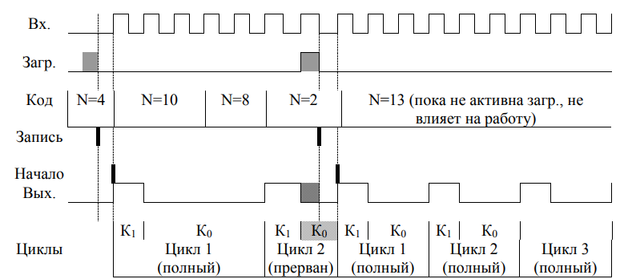
Рисунок 1 – Временная диаграмма для K₁=1, K₀=N

2. Концепция разработки схемы
Для упрощения процесса разработки схемы было произведено разбиение на следующие модули: обработчик входного кода, счетный модуль и формирователь выходного импульса. Концептуальная схема отражена на рисунке 2.

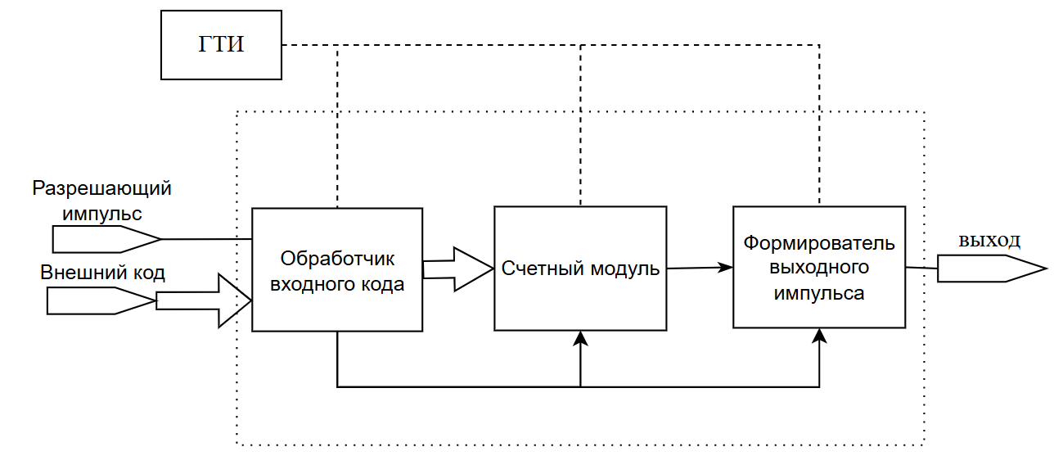
Рисунок 2 – Общая концептуальная схема разрабатываемого формирователя импульсов

После определения модулей для разрабатываемой схемы была начата разработка каждого отдельного модуля.

2.1. Модуль обработчика входного кода
Модуль обработчика входного кода на вход принимает все имеющиеся входные сигналы и состоит из двух частей: логической схемы разрешения загрузки (ЛВ1) и запоминающего устройства (ЗУ), на которое и будет осуществляться загрузка.
Логическая схема разрешения загрузки представляет собой элемент конъюнкции на 3 входа:
1) 1-й вход принимает на себя сигнал проверки на равенство входного внешнего кода нулю. Если он не равен нулю, то результат проверки равен 1. Сама проверка реализована при помощи дизъюнкции, которая обрабатывает входную последовательность. Использование дизъюнкции идеально для этого подходит: ее результат будет 0 только в том случае, когда внешний код будет равен 0 (пунктом 1 особых указаний к заданию поведение при подаче 0 в качестве внешнего входа не регламентируется, поэтому было принято своевольное решение – код 0 является недопустимым);
2) 2-й вход принимает на себя сигнал разрешающего импульса (что удовлетворяет пункт 6 из особых указаний к заданию);
3) 3-й вход принимает на себя сигнал – результат сравнения текущего записанного значения внешнего кода с поданным в данный момент. Процесс сравнения осуществляется при помощи компаратора (КМП). Допустим, что разрешающий импульс будет подаваться несколько таков, причем на протяжении этих нескольких тактов входной код является одинаковым (иное противоречит пункту 4 из особых указаний к заданию). Тогда первый такт, когда этот код был подан, он пройдет и запишется на запоминающее устройство, но на следующие такты загрузка не пройдет. Этот момент является достаточно важным в формировании выходного импульса;
По итогу, благодаря этой логической схеме будет формироваться сигнал, уведомляющий все модули системы о том, что значение внешнего двоичного кода было загружено впервые или обновлено. Его роль в каждом из следующих модулей, будет описано далее.
Запоминающее устройство представляет собой модуль на 3 входа и 1 выход:
1. Вход данных, на который поступает внешний 6-разрядный двоичный код;
2. Тактовый вход, активирующий работу модуля при наличии входного тактового сигнала;
3. Вход-условие. На него подается выходящий с описанной выше с логической схемы сигнал – условие загрузки данных при наличии тактового сигнала.
На выходе он будет выдавать код, который был на него записан.
В результате, на выходах с данного модуля будут выдаваться записанное значение кода и сигнал, уведомляющей о факте загрузки нового кода.
Концептуальная схема данного модуля отражена на рисунке 3.
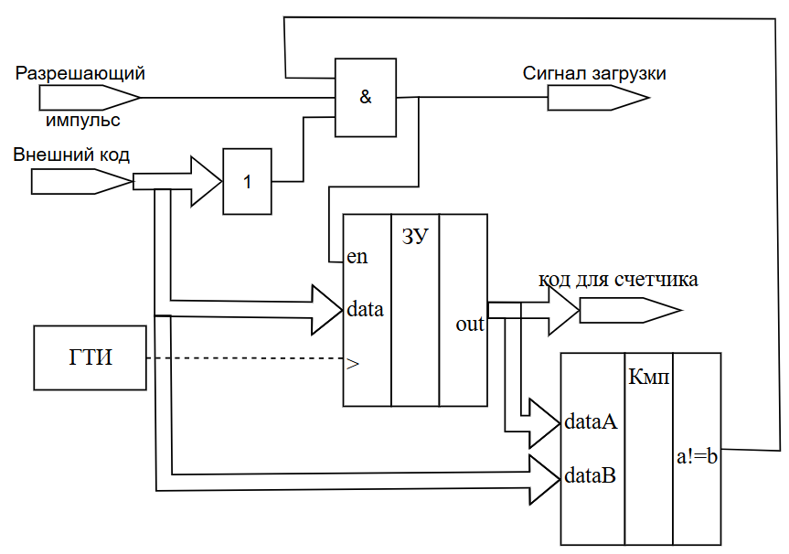
Рисунок 3 – Концептуальная схема модуля обработчика входного кода

2.2. Счетный модуль
Счетный модуль состоит из модуля-сумматора (SUM), счетчика (Сч) и двух компараторов (КМП1 и КМП2).
Модуль-сумматор отвечает за формирование предельного значения работы счетчика. Он будет прибавлять 1 к коду, поступившему с модуля обработчика входного кода. По итогу, предел работы счетчика будет установлен как N+2 тактов, что соответствует заданному варианту. Стоит отметить, что предельное значение счета при худшем из раскладов (когда в качестве входной комбинации будет подан двоичный код числа 63) будет составлять 63+2=65 тактов, что двоичной записи будет иметь вид 1000001. Поэтому, для работы счетчика полученный входной код будет преобразован в 7-битный путем дописывания к нему незначащего бита слева, и этот бит будет равен 0. Также и выходное значение счетчика будет 7-битным.
Перед описанием счетчика, хотелось бы описать работу двух компараторов:
1. 1-й компаратор отвечает за перезапуск счетчика в связи с достижением предельного значения счета, установленного через модуль-сумматор. Результат проверки выдаст 1, когда значение счетчика сравняется с предельным значением;
2. 2-й компаратор отвечает за проверку, в какой фазе сейчас находится счетчик (отсчитывает ли он такты для активной фазы импульса или для фазы 0). Счетчик будет находится в фазе 1, когда его выходной код будет меньше значения, полученного с модуля обработчика входного кода. В остальных случаях счетчик будет находиться в фазе 0. Данный сигнал является важным в формировании выходного сигнала.
Счетчик будет иметь 2 входа и 1 выход:
1. Вход синхронного сброса. Отвечает за сброс работы счетчика. Сброс работы счетчика будет осуществляться всякий раз при загрузке нового кода или при срабатывании 1-го компаратора;
2. Тактовый вход. На него будет подаваться тактовый сигнал, что обеспечивает синхронную работу всех компонентов схемы.
На выходе со счетчика будет формироваться 7-битный сигнал – код текущего такта работы счетчика.
С самого счетного модуля будет выходить один сигнал – текущая фаза счетчика.
Концептуальная схема счетного модуля отражена на рисунке 4.
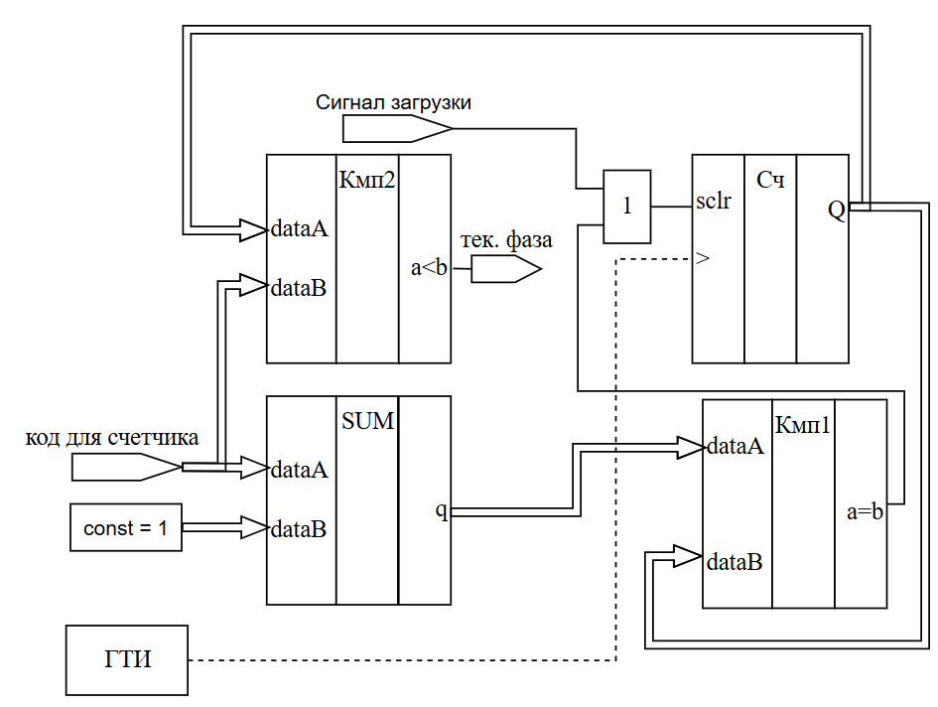
Рисунок 4 – Концептуальная схема счетного модуля

3.3. Формирователь выходного импульса
Основой для формирователя выходного импульса является синхронный D-триггер.
D-триггер изначально находится в состоянии 0 до тех пор, пока не поступит сигнал с модуля обработчика входного кода о том, что код был загружен. Помимо этого, первый раз, когда такое значение поступит, является также сигналом, что схема запущена и работает. В остальные же разы он будет устанавливать триггер в состояние 1 при получении нового кода.
Выходной сигнал с триггера при помощи обратной связи подключен к своему же входу. Это сделано для фиксации факта того, что схема работает.
Выходной сигнал же формируется при помощи конъюнкции выходного сигнала триггера и текущей фазы счетчика. Тогда выходной сигнал будет равен 0, когда система еще не была запущена, равен 1, когда система была запущена и счетчик отрабатывает фазу 1, и равен 0, когда система запущена и счетчик отрабатывает фазу 0.
Концептуальная схема модуля формирователя выходного импульса изображена на рисунке 5.
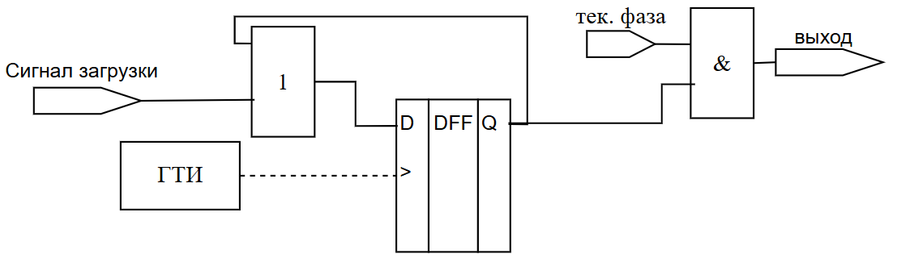
Рисунок 5 – Концептуальная схема модуля формирователя выходного импульса

3. Формирование проекта для ПЛИС
Схема устройства в графическом формате приведена на рисунке 6.
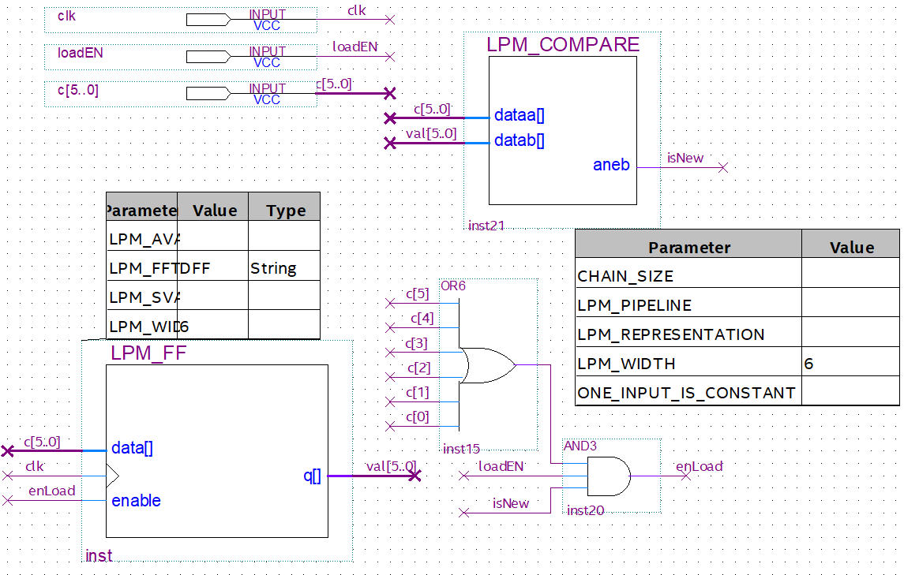
а)
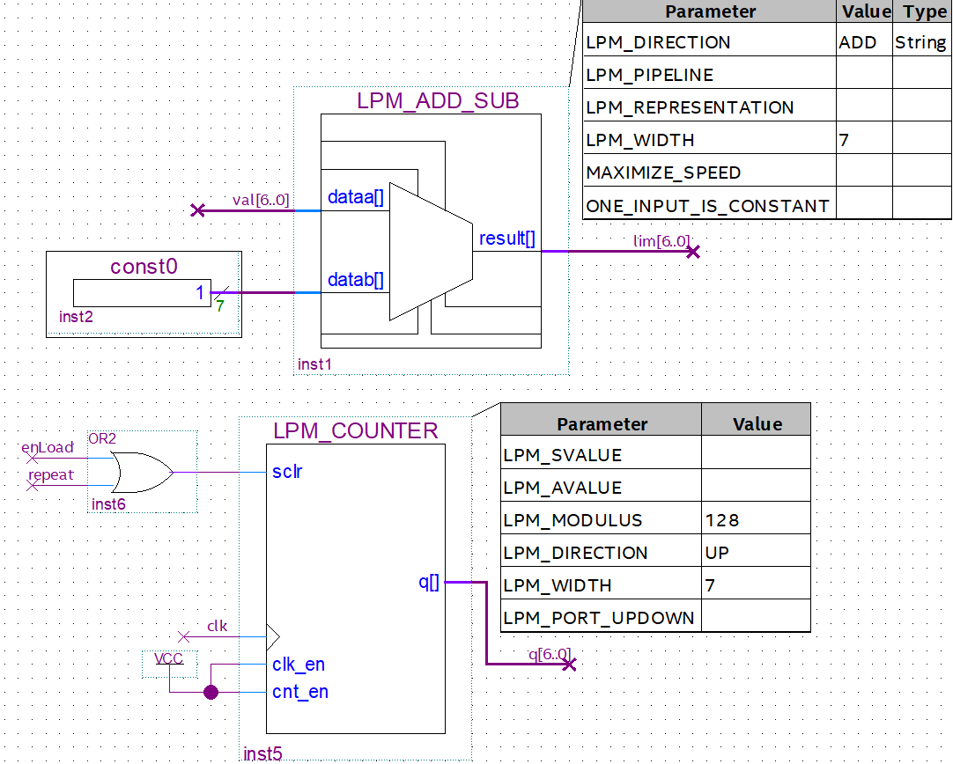
б)
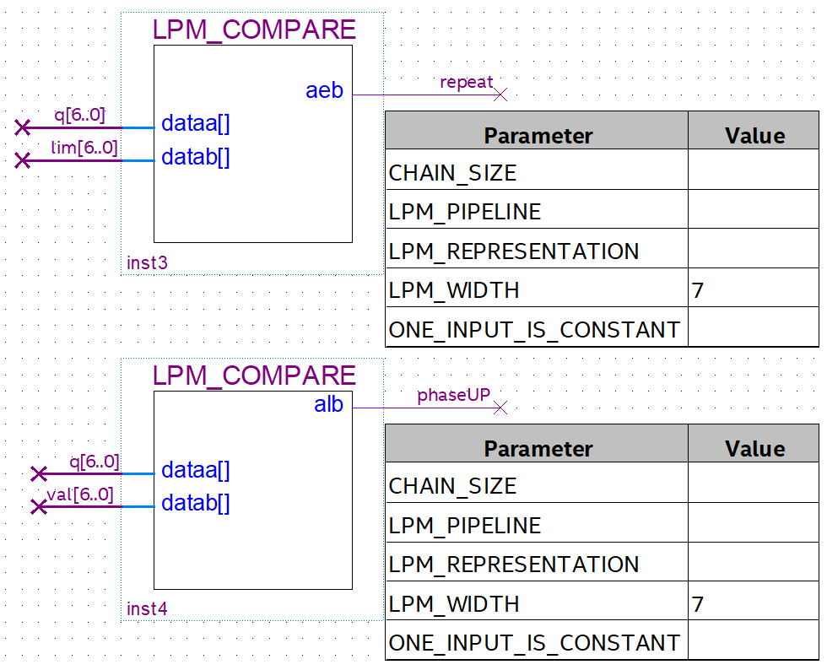
в)
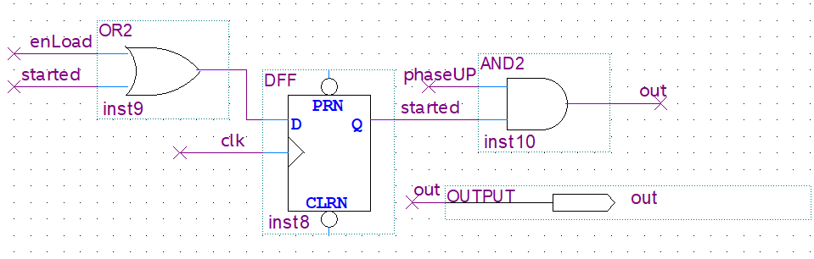
г)
Рисунок 6 – Схема устройства в Quartus: а – входы и модуль обработчика входного кода; б – счетный модуль, часть 1; в – счетный модуль, часть 2; г – формирователь выходного импульса и выход

Назначение выходов ПЛИС приведено на рисунке 7.
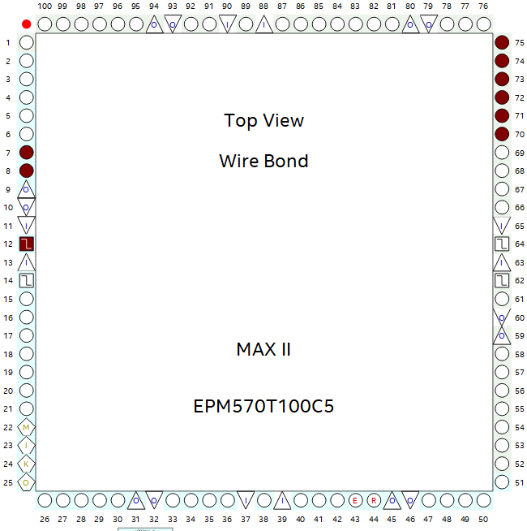
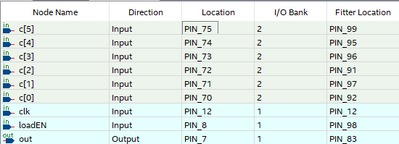
Рисунок 7 – Назначение выходов ПЛИС

Результат компиляции проекта приведен на рисунке 8.
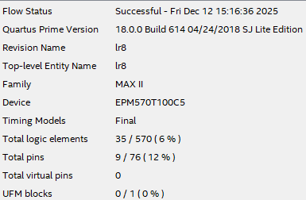
Рисунок 8 – Результат компиляции проекта

4. Моделирование работы проекта
Временные диаграммы, полученные в результате функционального моделирования работы проекта, приведены на рисунках 9-11.
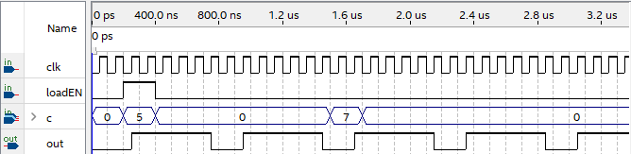
а)
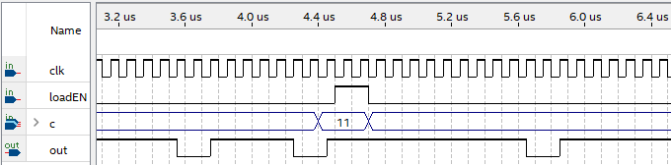
б)
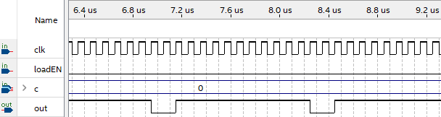
в)
Рисунок 9 – Временная диаграмма в режиме функционального моделирования на малых значениях N (N=5, N=11): а – начало диаграммы, б – продолжение диаграммы, в – конец диаграммы

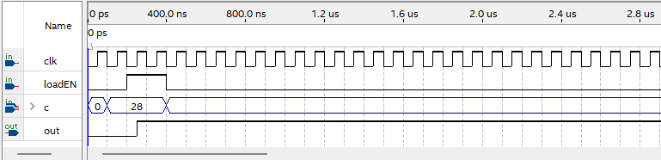
а)
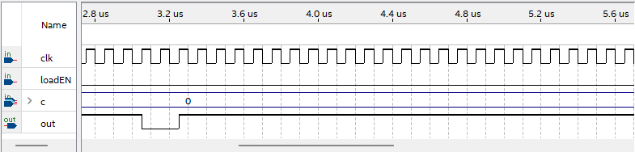
б)
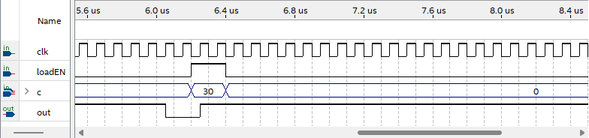
в)
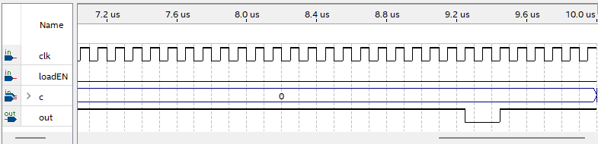
г)
Рисунок 10 – Временная диаграмма в режиме функционального моделирования на средних значениях N (N=28, N=30): а – начало диаграммы, б – продолжение диаграммы до первой половины, в – продолжение диаграммы после первой половины, г – конец диаграммы

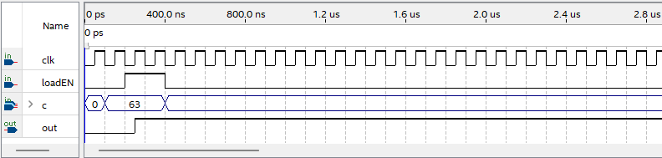
а)
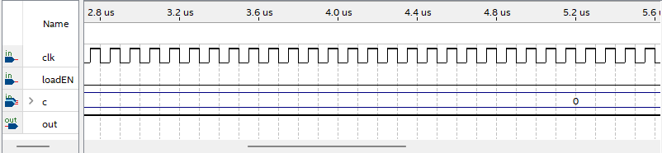
б)
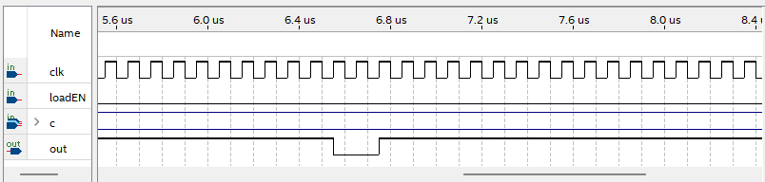
в)
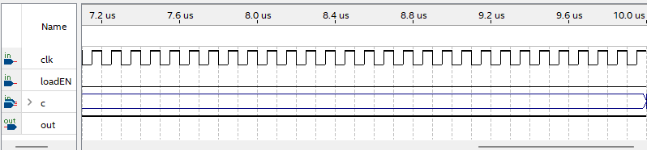
г)
Рисунок 11 – Временная диаграмма в режиме функционального моделирования на максимальном значении N (N=63): а – начало диаграммы, б – продолжение диаграммы до первой половины, в – продолжение диаграммы после первой половины, г – конец диаграммы

Временные диаграммы, полученные в результате временного моделирования работы проекта, приведены на рисунках 12-14.
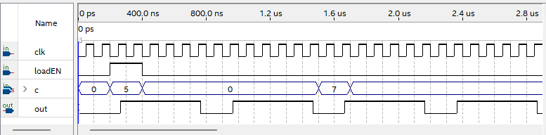
а)
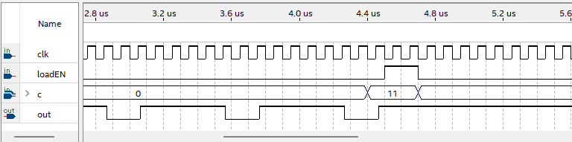
б)

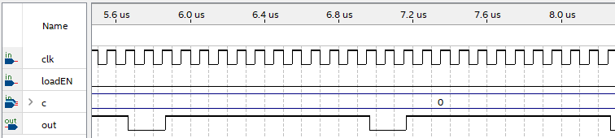
в)
Рисунок 12 – Временная диаграмма в режиме временного моделирования на малых значениях N (N=5, N=11): а – начало диаграммы, б – продолжение диаграммы, в – конец диаграммы

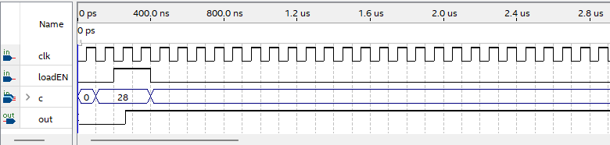
а)
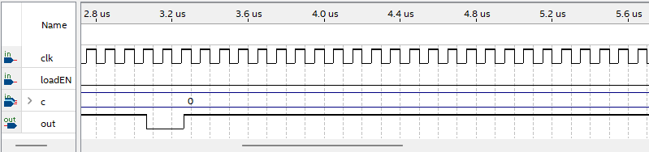
б)
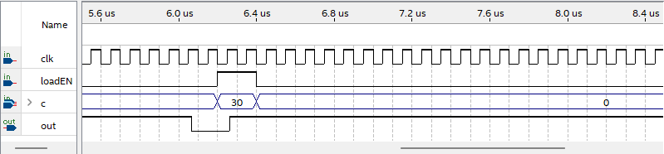
в)
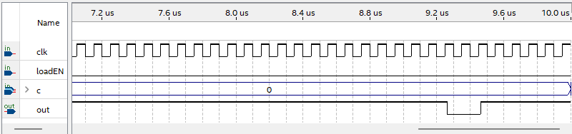
г)
Рисунок 13 – Временная диаграмма в режиме временного моделирования на средних значениях N (N=28, N=30): а – начало диаграммы, б – продолжение диаграммы до первой половины, в – продолжение диаграммы после первой половины, г – конец диаграммы

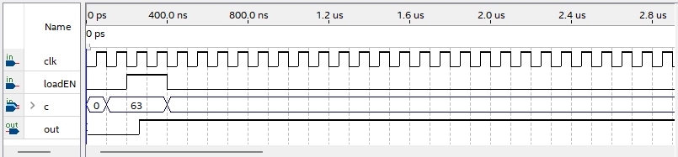
а)
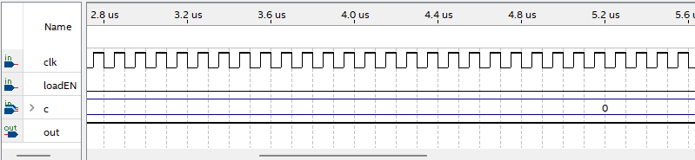
б)
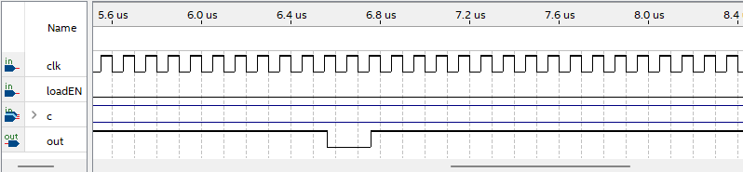
в)
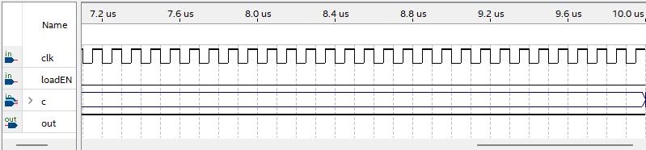
г)
Рисунок 14 – Временная диаграмма в режиме временного моделирования на максимальном значении N (N=63): а – начало диаграммы, б – продолжение диаграммы до первой половины, в – продолжение диаграммы после первой половины, г – конец диаграммы

Задержка при временном моделировании составила 14,8 нс, что изображено на рисунке 15.
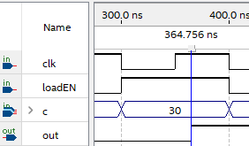
Рисунок 15 – Фрагмент временной диаграммы в режиме временного моделирования для оценки задержки

Выводы
В ходе выполнения лабораторной работы был разработан проект формирователя импульсов, где длительность активной фазы задается при помощи внешнего 6-разрядного цифрового кода. Устройство работает по заданной схеме: первые N тактов (значение N задается внешним 6-разрядным двоичным кодом) импульс находится в активном состоянии, после чего на 2 такта он переходит в 0, причем при отсутствии сигнала загрузки заданный сигнал будет формироваться периодически.
Для упрощения проектирования было принято решение о разбиении проекта на модули: обработчик входного кода, который отвечает за корректную загрузку данных; счетный модуль, в котором определяется длительность фаз и тактовый отсчет; формирователь выходного импульса.
Разработка и моделирование проекта производилась в среде программирования Quartus с использованием стандартных мегафункций. Модуль LPM_COUNTER использовался для отсчета тактов в рамках одной итерации отсчета текущего периода импульса. LPM_ADD_SUB использовался для подсчета предела работы счетчика после подачи на него управляющего двоичного кода извне. LPM_COMPARE – для сравнения текущего значения счетчика с нужными значениями.
Задержка составила 14,8 нс. Данное значение обусловлено довольно-таки длинной цепочке прохождения сигналов: сначала полученный двоичный код проходит проверку и отгружается в запоминающее устройство, откуда идет на сумматор LPM_SUB. Нельзя исключать и работу компараторов с логикой выхода, которые так же играют свою роль в формировании задержки. Тем не менее, задержка получилась малой и приемлемой для подобной схемы – разработанное устройство работает корректно, а задержка не превышает и половины периода тактового сигнала.

Список используемых источников
1. Жаринов О.О. Учебно-методические материалы к выполнению лабораторной работы №8 по дисциплине “Схемотехника” (1-й семестр изучения дисциплины). ГУАП, 2025. – 4 с. (Интернет-ресурс) //URL: https://pro.guap.ru/inside/student/tasks/c329635932736206dd837c752b4a353c/download (дата обращения: 12.12.2025)

